“Київський коледж зв’язку”

Циклова комісія Комп’ютерної інженерії

**ЗВІТ ПО ВИКОНАННЮ**

**ЛАБОРАТОРНОЇ РОБОТИ №1**

з дисципліни: «Операційні системи»

**Тема:** «Ознайомлення з робочим середовищем

віртуальних машин та операційних систем

різних сімейств»

Виконали

студенти

групи РПЗ-83а

Криворучко К.В.

Та

Дунаєнко Ярослав

Перевірив викладач

Повхліб В.С.

Київ 2020

Робота студента групи РПЗ-83а Криворучка К.В. та Дунаєнко Я.В.

**Мета роботи:**

1. Отримання практичних навиків роботи з середовищами віртуальних машин та операційними системами різних типів та сімейств – їх графічною

оболонкою, входом і виходом з системи, ознайомлення зі структурою

робочого столу, вивчення основних дій та налаштувань при роботі в системі.

**Матеріальне забезпечення занять**

1. ЕОМ типу IBM PC.

2. ОС сімейства Windows (Windows 7).

3. Віртуальна машина – Virtual Box (Oracle).

4. Операційна система GNU/Linux – CentOS.

**Завдання для попередньої підготовки**

1. 1. Прочитайте короткі теоретичні відомості до лабораторної роботи та зробіть невеличкий словник базових англійських термінів з питань класифікації віртуальних середовищ.

2. Прочитавши матеріал з коротких теоретичних відомостей дайте відповіді на наступні питання::

2.1. Охарактеризуйте поняття «гіпервізор». Які бувають їх типи?

Гіпервізор це – *програма, що забезпечує одночасне і паралельне виконання декількох віртуальних машин, на кожній з яких виконується власна ОС.*

Типи гіпервізорів: *Автономний(має свої вбудовані драйвери пристроїв), на основі базової ОС(працює в одному кільці з ядром основної ОС), гібридний(складається з двох частин: з тонкого гіпервізора та спеціальної сервісної ОС).*

2.2. Перерахуйте основні компоненти та можливості гіпервізорів відповідно до свого варіанту (порядковий номер по журналу), табл.1.

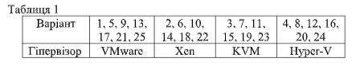

*KVM - простий у використанні, легкий, невибагливий до ресурсів і досить функціональний гіпервізор. Він дозволяє за мінімальні терміни розгорнути майданчик віртуалізації і організувати віртуалізацію під управлінням операційної системи Linux. В процесі роботи KMV здійснює доступ до ядра операційної системи через спеціальний модуль (KVM-Intel або KVM-AMD). Спочатку KVM підтримував тільки процесори x86, але сучасні версії KVM підтримують найрізноманітніші процесори і гостьові операційні системи, в тому числі Linux, BSD, Solaris, Windows і ін.*

**Хід роботи**

1. Робота в графічному режимі в ОС сімейства Linux (виконуємо за ПК у 401 ауд. Або на своєму ПК, якщо встановили Linux):

1.1. Запустіть віртуальну машину VirtualBox, ознайомтесь з її основними можливостями, прочитайте довідку по роботі з нею.

1.2. Виберіть CentOS та запустіть її. Виконайте вхід в систему під користувачем: CentOS, пароль для входу: reverse (якщо на своєму ПК то свої дані користувача).

1.3. Ознайомтесь зі структурою робочого простору користувача, та опишіть основні його компоненти

(наведіть скріни та пояснення до них):

- Закладка Applications

- Закладка Places

- Меню System

- Навігаційний простір Activities overview

1.4. Запуск програм. Дослідіть можливості запуску додатків різними способами:

- Запуск програм через панель швидкого запуску

- Запуск програм через пошук в меню Відповіді на контрольні запитання

**Відповіді на контрольні запитання:**

1. Розкрийте поняття «GNU GPL», яка його основна концепція?

*Одна з найпопулярніших ліцензій на вільне ПЗ (надання користувачеві прав на копіювання)*

2. Які задачі системного адміністрування можна реалізувати на базі ОС Linux?

*-інсталяцію ОС*

*-керування процесом завантаження ОС*

*-зміна режимів роботи ОС*

*-редагування файлів*

*-оновлення ПЗ*

3. Яке призначення програм Anaconda та Nautilius у Linux? В яких дистрибутивах вони використовуються?

*Anaconda це вільно розповсюджений дистрибутив (форма розповсюдження ПЗ) різних програмних продуктів.*

*Nautilius – файловий менеджер середовища GNOME.*

4. Яким чином можна змінити типу завантаження CentOS: в текстовому режимі (3 рівень) або графічному (рівень 5)? Чим відрізняються режими CLI та GUI?

*CLI та GUI – це різні види інтерфейсів користувача.*

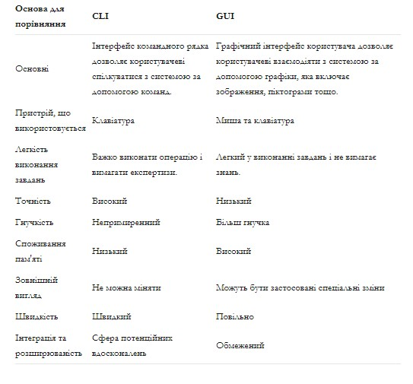

5. Порівняйте гіпервізори типу 1 та типу 2, яка між ними відмінність та сфера їх застосування?

*Автономний гіпервізор працює безпосередньо на обладнанні, він більш продуктивний.*

*Гіпервізор на основі базової ОС – викон. на фізичному процесорі, але доступ до пристроїв здійснюється через другий компонент, звичайни процес основної ОС – монітор рівняя користувача.*

**Висновки:**

В ході виконання лабораторної роботи нами було досліджено різні робочі середовища , більш детально теоретично досліджено питання віртуальної машини та компонентів, пов’язаних з нею.

Отримано практичні навики роботи з інтерфейсом програми VirtualBOX.